关于举办“全科住院医师规范化培训师资临床教学能力提升培训班”的通知
为更好地引导全科带教老师适应现代医学教育改革和发展的需要，进一步提升全科住院医师规范化培训带教师资的临床教学能力，培养一批理念先进、教学能力精湛、充满活力的高素质专业化全科教师队伍，保证全科住院医师规范化培训质量，由新乡医学院继续教育学院主办、新乡医学院第三附属医院承办的2021年国家级继续医学教育项目“全科住院医师规范化培训师资临床教学能力提升培训班”（项目编号2021-15-01-037 (国)）定于2021年12月25日—12月26日举行。此次继续教育班请到四川大学华西医院、郑州大学第一附属医院、河南省人民医院等著名医学院校的知名教授进行讲学，现将有关事宜通知如下：
项目名称：全科住院医师规范化培训师资
临床教学能力提升培训班
项目编号：2021-15-01-037 (国)
主办单位：新乡医学院继续教育学院
承办单位：新乡医学院第三附属医院
学分：本次会议授予国家级Ⅰ类学分10分

一、会议安排：
日期 | 时间 | 授课内容 | 讲者 | 单位
12  月  25  日 | 8:00-8:20 | 开幕式
12  月  25  日 | 8:30-9:30 | 《全科临床专业基地评估指标》的解读 | 郭爱民 | 首都医科大学
12  月  25  日 | 9:40-10:40 | 《全科培训标准》的解读 | 王留义 | 河南省人民医院
12  月  25  日 | 10:50-11:50 | 基层实践基地如何做好教学管理 | 胡芳 | 杭州市四季青街道社区卫生服务中心
12  月  25  日 | 11:50-13:30 | 午餐
12  月  25  日 | 13:30-15:00 | 全科医学病案讨论与方法 | 姚远 |  | 四川大学华西医院
12  月  25  日 | 15:10-16:10 | 基层实践基地在门诊如何开展全科教学 | 魏学娟 |  | 北京市丰台区方庄社区卫生服务中心
12  月  25  日 | 16:20-17:50 | 全科医师临床思维的培养 | 毛婷睿 |  | 四川大学华西医院
12  月  26  日 | 8:30-10:00 | 全科医学临床基地与基层基地互动模式探索 | 苏巧俐 |  | 四川大学华西医院
12  月  26  日 | 10:10-11:40 | 全科教学查房及岗位胜任力的培养 | 高艳霞 |  | 郑州大学  第一附属医院
12  月  26  日 | 11:40- | 闭幕式

二、参加方式：
通过腾讯会议进行线上培训。
- 参加对象：
住院医师规范化培训基地全科师资（含全科基层实践基地师资）
- 招生人数：200人
五、参会报名咨询：
张艺：18530710163
周娆：15090320998
- 本次会议不收取会务费
- 会议注意事项：
- 参会代表请于2021年12月23日17:30前扫码入群报名，入群后请将备注名改为“姓名+单位+科室”，再扫描注册二维码进行会议注册，注册时请务必正确填写个人信息。

入群二维码
注册二维码
- 已报名且注册完成的参会代表，会议开始前1小时请及时关注微信群消息，扫描参会二维码参会。
3、本次会议授予国家级Ⅰ类学分10分。凡不注册、不扫描参会二维码、学习时长不足80%者均不发放学分证书。
4、参会代表在会议结束30天之后登陆河南省继续医学教育管理平台首页（https://cme.henanyixue.com/login）点击“学分信息”——“国家级学分查询打印”，输入“项目标号”、“项目名称”、“学员姓名”可以查询并打印电子学分证书。

专家简介
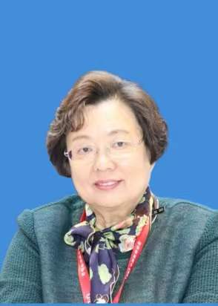
郭爱民，教授，全科医学博士研究生导师。首都医科大学全科医学与继续教育学院原党委书记，教授。兼任中国医师协会全科医师分会副会长，中国医师协会全科医生教育培训专家委员会副主任委员兼总干事，中国医师协会毕教委执委会评估工作委员会首席专家。中国医疗保健国际交流促进会全科医学分会学术顾问。北京市医师协会全科医师分会副会长，中国社区卫生协会常务理事。《中国全科医学》、《中国医院院长》、《中国毕业后医学教育》杂志编委。
从事教育教学工作39年。为国家精品课程和国家精品资源共享课程主讲教师。主编《基层实践基地教学管理》、《全科医生科研方法》、《全科专业执业医师定期考核习题集》、《全科医学基础》、《全科医学概论》等教材。曾获国家级教育教学成果二等奖1项，北京市教育教学成果一等奖2项。发表论文30多篇，其中SCI收录6篇。曾获得北京市优秀教育工作者、北京市爱国立功标兵称号。主要研究方向：全科医学教育管理。

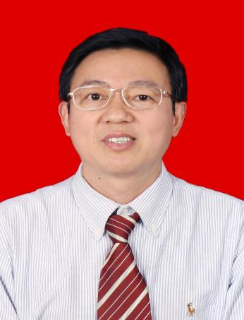
王留义，河南省人民医院全科医学科主任，全科主任医师，心血管内科主任医师，教授，医学博士，博士生导师，留美学者。美国心脏病学会（AHA）会员，欧洲心脏病学会（ESC）会员，中华医学会全科医学分会副主任委员，中国医师协会全科医师培训专家委员会委员，中国医师协会全科医师分会常务委员，河南省医学会全科医学分会主任委员。《中华全科医师杂志》、《中华全科医学杂志》、《中国全科医学杂志》和《医学参考报》编委等。研究方向全科医学教育、慢病管理及动脉粥样硬化性心血管疾病发病机制综合防治。擅长多器官多系统疾病，尤其是心脑血管疾病、心理问题及炎症代谢综合征等多学科疾病的诊治。发表SCI和国家核心期刊论文60余篇，获省部级科技进步二等奖6项，国家发明专利3项，主编专著6部。获河南省优秀青年科技专家等称号。

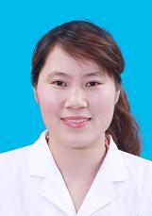
魏学娟，主任医师，全科医学专业博士，2009年至今在北京市丰台区方庄社区卫生服务中心从事全科医学临床专业。北京市全科医学专业百名优秀师资，北京市首席家庭医生之一。中华预防医学会老年病预防与控制专业委员会委员，中国老年保健协会家庭医生分会常委，北京医师协会全科医师分会青年委员，北京医学会全科医学分会青年委员会委员，北京医学会肝病分会青年委员会委员，国家老年医学研究中心-老年消化疾病防控联盟骨干成员。参加十余个慢性病基层防控和管理指南的制定，为糖尿病、高尿酸血症与痛风基层防控和管理指南执笔，独立申请并完成市级科研项目2项，区级科研项目1项，国外Sci期刊以第一作者发表论文3篇，国内核心期刊发表论文十余篇，参与编写教材5部。

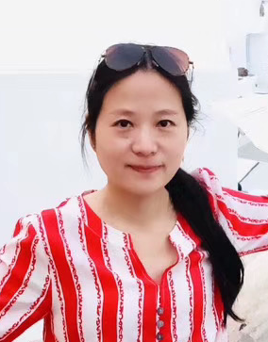
苏巧俐，四川大学华西医院全科医学科副主任，硕士，副主任医师，从事全科医学医疗、教学及科研工作20多年，曾获2018年度全国“优秀专业基地主任”称号。曾赴日本广岛县立医院和英国诺丁汉大学研修学习。现任中华医学会全科医学分会青年委员副主委，中国医师协会全科医师分会青年委员，国家卫健委能力建设中心全科医学专家委员会委员，中国医师协会全科医学专业基地评估专家，中华医学会全科医学分会培训与教育学组委员，中国老年医学学会全科专委会常委，中国老年医学学会舒缓医学分会委员，中华预防医学会体育与健康分会委员，吴阶平基金全科医学部委员，中国社区协会家庭医生联合工作委员会委员，海峡两岸医药卫生交流协会全科医学分会委员，CMB精英联盟全科医学专业组长（之二），四川省医学会全科医学专委会常委，四川省医师协会全科医师分会常委。

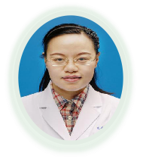
毛婷睿，华西医院全科医学科主治医师，内分泌博士。2013年毕业于四川大学华西临床医学院临床医学八年制，获博士学位。同年先后参加四川大学华西医院全科医学住院医师及专科医师规范化培训。后参加四川省全科医学临床师资、四川省全科骨干师资培训。长期从事全科医学科住院医师、实习医师教学带教及管理工作。擅长社区常见病、多发病的筛查、诊治及管理。任四川省国际医学交流促进会全科医学与社区卫生健康专委会委员。参编数字化教程1本，参与GCP工作3项，参与省级课题数项。

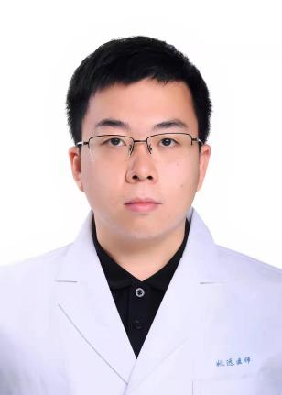
姚远，四川大学华西医院全科医学科主治医师，研究生毕业于华西临床医学院。四川省生物信息学学会基层医疗分会委员。负责四川省科技厅国合重大项目1项，主研四川省科技厅重大项目1项。

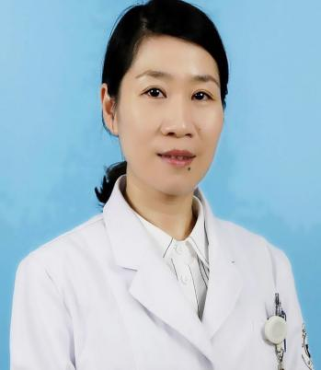

胡芳，杭州市四季青街道社区卫生服务中心副主任，全科主任医师。中国医师协会全科医师分会青年委员，吴阶平医学基金会家庭医学部委员，第一届吴阶平医学基金会家庭医学部青年委员会副主任委员，国家卫健委继续教育中心全科专委会公卫组副组长，全国卓越全科人才培养对象。第三届宋庆龄基金会最美基层呼吸医师。2020年获中国医师协会“全科优秀指导老师”。参与编写人卫出版社《全科医生手册》等5部指导用书。

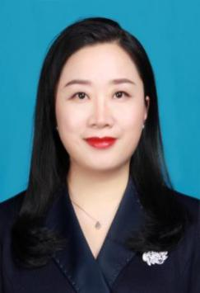
高艳霞，博士，主任医师，副教授，博士研究生导师，郑州大学第一附属医院全科医学科主任、全科基地主任、全科教研室主任。擅长各种中毒类疾病、心脑血管急症、各种不明原因发热、腹痛、胸痛等疑难急危症的治疗，擅长从整体思维诊治多学科交叉的疾病。任中华医学会全科分会委员，国家卫健委能力建设中心全科医学专家委员，海峡两岸医药卫生交流协会全科医学专业委员会常务委员，中国抗衰老促进会基层医药分会副会长，中华医学会急诊医学分会中毒学组委员，中国医师协会急诊女医师协会委员，中国医师协会急诊科研与创新学组委员，河南省医学会全科医学分会候任主委，河南省医学会急诊医学分会常务委员，中国研究型医院学会过敏专业委员会常务委员，卒中重症青年委员会主任委员，河南灾难医学会青年副主委，《中华急诊医学杂志》通讯编委，哈密市中心医院特聘带教老师。
目前共发表学术论文40余篇。主持国家科技重大专项课题1项，主持国家自然科学基金2项，省厅级项目8项，横向课题2项，获专利2项，科技成果3项,主编教材1部，副主编著作1部。2018年河南省卫生系统先进工作者，2020年河南省教育厅学术技术带头人。

